**Universidad Nacional Autónoma de México**

**Facultad de ingeniería**

Nombre del proyecto

**Inventario y terminal de ventas para una tienda de abarrotes**

Nombre del alumno

**Hernández Aramburo Parmis Liliana**

**Primer semestre**

Nombre del profesor

**Marco Antonio Martínez Quintana**

Nombre de la Asignatura

**Fundamentos de Programación**

Grupo

**4**

Número de lista

**21**

Fecha de elaboración 10 de diciembre del 2021

**Resumen de lo que contiene mi documento:**

En la página previa a esta, se encuentran mis datos, es la portada del trabajo además está incluido el nombre de la universidad y de la facultad, también se incluyen los escudos de estas.

En este documento está expresado y bien explicado el proyecto final de la materia de Fundamentos de Programación, en la primera sección se explica un poco acerca de ¿cómo afectó el coronavirus a la economía?, en este pequeño resumen se explica en qué se vio afectada la economía global (a muy grandes rasgos) y más específico en México.

Más adelante, en la sección del desarrollo del proyecto, se justifica el ¿por qué? del proyecto, seguido de ello se muestra el algoritmo de la solución del problema que se había planteado previamente; el diagrama de flujo se encuentra después del algoritmo de solución.

El seudocódigo completo es lo que se encuentra ulteriormente, sinceramente, fue una de las actividades más complicadas del proyecto, porque era el primer bosquejo de lo que se convertiría en el código ejecutable, ahí fue momento de aterrizar todas las ideas e intentar acomodar la información.

El código fuente es de las partes medulares de este proyecto, aquí esta la parte a la que le dediqué el mayor tiempo, en programar el código y que se ejecutara correctamente, que va muy de la mano con el apartado siguiente, que es la captura de pantalla con el correcto funcionamiento del programa.

Después se encuentra desglosados todos los recursos informáticos que sirvieron como apoyo para este proyecto, seguido de ello está desglosado los costos de la implementación de este, después del diagrama de Gantt, el manual de usuario en el que se explica como usar este software, las conclusiones (que explican todo lo que ocurrió a la par de la elaboración de este proyecto, también mi sentir), finalmente, en las últimas páginas se encuentran las referencias citadas en APA, perfectamente ordenadas, espero que este proyecto sea de tu agrado.

**Introducción**

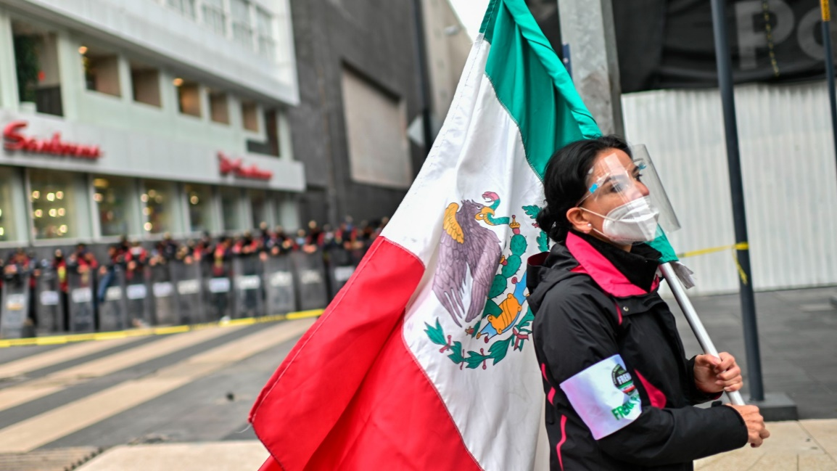 Sabemos que en 2020 se registra un año catastrófico para la economía mexicana, ya que el PIB (Producto Interno Bruto) tuvo su peor caída, desde la crisis mundial (La Gran Depresión)en 1930, desplomándose a 8.5%, esta caída ocurrió por la reducción de las actividades industriales, de servicios y en el sector agrícola, lo que provocó que muchos mexicanos perdieran sus empleos en 2020, que se reportó un máximo de 5,4% en la tasa de desempleo en México, es decir según datos del Instituto Nacional de Estadística y Geografía (INEGI), en el segundo trimestre del 2020 cerca de 12 millones de personas salieron de la población económicamente activa. Otro indicador para entender mejor las cifras de desempleo, que fue origen de la pandemia por el covid-19, corresponde a las personas dadas de alta ante el Instituto Mexicano del Seguro Social (IMSS), muestra que 647,710 personas, perdieron su trabajo durante el 2020.

Del total de empleos perdidos, se registraron que el 86% eran puestos permanentes, es decir 560,473 y el 14% eran puestos eventuales, lo que equivale a 87,237.

El desempleo desencadeno un retiro masivo de los ahorros para el retiro de los mexicanos, se registró que el año pasado, más de 1.7 millones de trabajadores decidieran retirar el dinero de las Afores por desempleo. La Comisión Nacional del Sistema de Ahorro para el Retiro (Consar) registró que se retiró la “histórica” cantidad de 2,060.4 millones de pesos, con un monto promedio de 11,735 pesos.

Esta crisis económica ocasionó una reducción de clase media y alta en México, la proporción de hogares en el segmento socioeconómico medio bajó a 42.2% del total en el año 2020, desde 2018 que estaba en 46.7%. En el informe del INEGI de su censo de 2010-2020, se reportó que los habitantes en clase media disminuyeron un 11.7% lo que equivale a 6 millones 271 personas.

Por su parte solo se reportó que 815 mil personas dejaron de pertenecer a clase alta, lo que representa un 44.3%, los más afectados fueron la clase baja, ya que disparo un aumento de 8.8 millones a 78.5 millones. Este grupo representa un 62% de la población total, cuando en 2018 representaba el 55.8%.

Las personas que han enfrentado un contagio de Covid-19, según datos de la La Asociación Mexicana de Instituciones de Seguros (AMIS), indicó que los tratamientos en hombres son 40% más caros que los de las mujeres. El costo de tratamientos con seguro de gastos médicos para hombres asciende a un promedio a 496,000 pesos y para las mujeres 290,000 pesos, esta diferencia radica en que los hombres han requerido mayor hospitalización en terapia intensiva y en la intubación.

Por último, la AMIS identificó al COVID-19 como la cuarta catástrofe más costosa en la historia del país, atrás de los huracanes Wilma y Odile, así como el terremoto del 2017, con un costo de 1,207 millones de dólares para el cierre de febrero del 2021.

Entonces, el objetivo principal es ayudar a reactivar la economía mexicana.

**Desarrollo del proyecto**

Descripción general del proyecto:

Mi proyecto final será un pequeño inventario para una “tiendita de la esquina”, en la que se podrán visualizar los productos ingresados y el precio, además de que se podré calcular el precio.

Al inicio, tendrá un menú para seleccionar las opciones, se podrán ingresar datos como producto, precio y cantidad, también se podrá “elegir” una opción para comprar y demás.

Algoritmo completo de la solución:

1. Desplegar menú.
2. Solicitar opción.
3. Se requiere tener opciones para: crear inventario, ver inventario, vender y salir.
4. Solicitar la opción que se requiera.
5. Dentro de cada opción se necesitarán datos de entrada distintos, en el caso número 1 se necesitarán los datos del producto tales como código nombre y precio, también se requerirá la opción de regresar al menú.
6. En la opción 2 se desplegarán todos los datos guardados anteriormente.
7. En la opción 3 se necesitará el código del producto y la cantidad necesaria, además se mostrará un ticket que resumirá toda la información de la compra.
8. Si al inicio no se ingresa una cantidad válida se deberá solicitar un número válido.
9. Finalización del programa.

Diagrama de flujo completo:

….

Pseudocódigo completo:

Código fuente:

**Resultados del proyecto**

Capturas de pantalla del funcionamiento de su proyecto:

Tabla de recursos informáticos [software y hardware] necesarios para llevar a

cabo el proyecto.

Para llevar a cabo este proyecto se necesitó el apoyo de varios softwares, a continuación, se presentan ordenados cronológicamente.

Microsoft Word: Es un procesador de textos publicado por Microsoft que cuenta con muchas herramientas útiles para la edición de textos, imágenes y más; fue utilizada para escribir y dar formato a este documento.

Canva: Es una página/ aplicación de escritorio, lanzada en 2013 que tiene herramientas de diseño y publicaciones online, fáciles de usar y existe una versión gratuita, esta herramienta la utilicé para crear el diagrama de flujo.

Blog Notes: (Bloc de notas) es un editor de texto incluido con los sistemas operativos de Microsoft desde 1985. Su funcionalidad es muy simple. Algunas de sus características son: Insertar la hora y fecha actual presionando F5, en el formato "HH: MM DD / MM / YY" y aquí creé el pseudocódigo.

Dev C ++: Dev-C ++ es un compilador y entorno de desarrollo para C / C ++, consta de un editor multi-ventana integrado con un compilador que nos permitirá compilar, conectar y ejecutar aplicaciones de forma rápida y sencilla, Fue creado para extender el lenguaje de programación y darnos la posibilidad de usar la manipulación de objetos, en este compilador ejecuté el programa y la codificación.

Terminal de Windows: El símbolo del sistema que todos conocemos, o cmd, es el mítico terminal de línea de comandos de Windows, que en las últimas versiones del sistema se ha mejorado, pero de forma conservadora y aún baja en comparación con la modernidad. En 2006, Microsoft lanzó PowerShell, ampliando enormemente las capacidades de cmd inicialmente con un nuevo shell que también incorporaba un lenguaje de scripting que habría tenido capacidades de automatización muy importantes, pero que no reemplazaba a cmd, sino una herramienta en mi lugar. sin lucro. lo más moderno posible, el programa se llevó a cabo aquí.

Youtube: Esta herramienta se utilizó para descargar el video que expone el producto final, es una de las plataformas más utilizadas e importantes en todo Internet. Es un rincón del océano digital dedicado única y exclusivamente a los contenidos de vídeo, que permite tanto la publicación como el uso de contenidos audiovisuales. Esta es la dirección preferida para buscar un documento en formato de video o para ver cualquier tipo de publicación producida en este formato.

Zoom: herramienta utilizada para grabar videos subidos a YouTube. Le permite interactuar virtualmente con sus colegas cuando las reuniones cara a cara no son posibles y también ha tenido mucho éxito en eventos sociales.

GitHub: el informe de práctica se ha subido aquí junto con el código y todo lo que GitHub es una herramienta esencial para los ingenieros de software y su popularidad es incomparable. Actualmente cuenta con más de 25 millones de usuarios. Un número significativo de profesionales recurre a GitHub para mejorar el flujo de trabajo y la colaboración.

En resumen, GitHub es un servicio basado en la nube que aloja un sistema de control de versiones llamado Git. Permite a los desarrolladores colaborar y realizar cambios en proyectos compartidos, monitoreando de cerca su progreso.

Google Chrome: utilizado para buscar información, Google Chrome es el navegador web creado por la empresa Google INC. Considerado el navegador más rápido del mundo, en poco tiempo que ha desarrollado Google Chrome, logra sus principales objetivos, rápido, seguro, práctico, estable y con un sentido minimalista único, que ofrece al usuario la máxima comodidad mientras navega por la web. Telaraña. Este navegador forma parte de los planes de expansión del gigante canadiense en otras áreas de la Red. Se puede instalar en casi todos los sistemas operativos y está disponible en 50 idiomas. El secreto de la velocidad de Google Chrome radica en la capacidad del navegador para procesar código JavaScript, que se utiliza en la mayoría de las páginas web.

También se necesitará tener instalado el gcc para que se ejecute correctamente el programa. Tabla de costos asociados al proyecto (22 de noviembre del 2021 al 10 de

diciembre del 2021).

Diagrama de Gantt para la elaboración del proyecto (22 de noviembre del

2021 al 10 de diciembre del 2021)

|  |  |  |  |  |  |  |  |  |  |
| --- | --- | --- | --- | --- | --- | --- | --- | --- | --- |
|  |  | Tiempo de duración | | | | | | | |
| Actividades | Lunes 22 de noviembre de 2021 | Miércoles 24 de noviembre de 2021 | Viernes 26 de noviembre de 2021 | Lunes 29 de noviembre de 2021 | Miércoles 1 de diciembre de 2021 | Viernes 3 de diciembre de 2021 | Lunes 6 de diciembre de 2021 | Miércoles 8 de diciembre de 2021 | Viernes 10 de diciembre de 2021 |
| Definir y delimitar el problema, entregar actividad asíncrona |  |  |  |  |  |  |  |  |  |
| Comenzar a programar el código |  |  |  |  |  |  |  |  |  |
| Terminar bloque 1 |  |  |  |  |  |  |  |  |  |
| Terminar bloque 2 |  |  |  |  |  |  |  |  |  |
| Terminar bloque 3 |  |  |  |  |  |  |  |  |  |
| Terminar bloque 4 |  |  |  |  |  |  |  |  |  |
| Ajustar últimos detalles |  |  |  |  |  |  |  |  |  |
| ENTREGAR |  |  |  |  |  |  |  |  |  |

Video donde se presenta el proyecto y se hace una demostración de este.

(15 a 20 min)

LINK :

Canal de YouTube donde se encuentra el video (Revisar que se encuentra accesible desde otro equipo de cómputo que no sea el propio, por ejemplo: un compañero de clase).

Repositorio de GitHub del Proyecto Final (Revisar que se encuentra accesible desde otro equipo de cómputo que no sea el propio, por ejemplo: un compañero de clase).

LINK:

Manual de usuario del proyecto

Este programa, cuenta con un menú principal, en el que se tienen 4 opciones:

1. Crear inventario.
2. Ver inventario.
3. Hacer una venta.
4. Salir.

Para ingresar a cualquiera de las opciones se escribe simplemente la letra, por ejemplo, si quiero ingresar a la opción a), en la terminal escribo “a”.

Después de abrir esta primera opción, se solicitarán datos como código del producto (que se forma, preferentemente con uno y dos ceros [100] y el número del producto, por ejemplo si tengo 3 productos, los códigos serán 1001,1002,1003, etc, esta es solo una sugerencia), el nombre del producto deberá ser ingresado con la primer letra en mayúscula y muy importante, SIN ACENTOS, los precios se ingresaran directamente los números y como sugerencia, con solo dos decimales, por ejemplo, cifras como 60.23, finalmente la cantidad, que no tiene ninguna restricción; todo deberá estar separado por enters.

Para la segunda opción no hay alguna instrucción específica, simplemente si necesito regresar al menú principal hago un enter.

La tercera opción funciona como una calculadora, simplemente se ingresa el costo de los productos, entre cada precio se preguntará si se desea agregar otro, se puede poner un S que significa Si y una N que significa no, automáticamente hará la suma y si se le da la opción no, arrojará el total.

La cuarta opción es para salir del programa, simplemente se saldrá y cerrará el programa.

Cualquier duda o comentario, reportarla al correo: *parmis.hernandez@ingenieria.unam.edu*

**Conclusiones**

Describir cómo aplicaron los temas de la clase en su proyecto final y porqué

no aplicaron los temas faltantes (si los hay).

A lo largo de este semestre, trabajos muchos conceptos importantes, de forma muy resumida y visto desde mi experiencia, ocupé todo lo que aprendí, porque yo no sabía ni siquiera lo que era el lenguaje C en programación, de eso a desarrollar un proyecto completo en este lenguaje de programación, a continuación, explicaré más a fondo los conceptos y estructuras que se utilizaron:

Repositorios: porque este proyecto y el código fuente del programa están en github.

Filtros de búsqueda: estos fueron muy útiles en el momento de la investigación para depurar toda la información.

Sistemas operativos: tomaron importancia desde el inicio, ahora se que tengo un sistema operativo Windows, también al momento de abrir la terminal de Windows (Windows +r) y navegar dentro de esta para poder finalmente ejecutar el programa en la terminal.

Diagramas de flujo: se aplicaron cuando se planteó la solución gráfica del proyecto.

Algoritmo: Fue útil en el punto de partida para el planteamiento y la estructura del proyecto.

Pseudocódigo: se usó a modo de borrador para el código fuente y además fue muy útil cuando se buscaba estructurar todas las ideas del código.

Lenguaje C: se aplico en toda la parte del desarrollo de programa de este proyecto, pues está programado en este lenguaje.

Estructuras de selección: Se ocuparon en múltiples partes del proyecto, desde el menú principal hasta las opciones más complejas como en la opción “c)” del programa.

Estructuras de repetición: se usó específicamente para que, de las opciones secundarias, se pudiese volver al menú principal y que no se saliera.

Funciones: al inicio del código para poder implementar la opción delinventario.

Algunos de los temas que faltaron por aplicar en el temario, algunos porque no eran necesarios, muchos otros porque era más complejo aplicarlos que por otras soluciones implementadas, ya que lo que se buscaba era soluciones directas y eficaces.

Arreglos uni y multidimensionales, lectura y escritura de datos.

Conclusiones personales (cómo cambió su perspectiva este proyecto antes y

después de realizarlo, qué les gustó, qué no les gustó, etc.)

Me gustó realizar este proyecto, porque además de que pude aplicar y aterrizar todos los conocimientos (o la mayoría de ellos), que se proponían tratar en el temario y en las clases, yo creo que la parte más complicada, pero a la vez una de las que más nos servirán en el futuro es la parte en la que se realiza la justificación del proyecto, la investigación y el video, en el que se exponen los temas y se intenta de alguna manera “convencer” al profesor de comprar e implementar nuestra idea, que siguiendo sobre esta línea, estoy segura que en algún momento nosotros como ingenieros industriales haremos esta labor, estudiar cómo podemos mejorar nuestro entorno y de ahí crear proyectos que realmente satisfagan estas necesidades, además, estamos en primer semestre, si empezamos a practicar desde ahora con actividades como estas, no dudo que en el futuro seamos unos ingenieros excelentes, que no le temen a exponer su proyecto, es una muy buena idea realizar estas prácticas porque aprendemos y nos preparamos para lo que nos espera en un futuro.

**Referencias**

Videos:

* Ats, P. (2016, 24 marzo). *18. Programación en C++ || Condicionales || Ejercicio Cajero automático con menú* [Vídeo]. YouTube. https://www.youtube.com/watch?v=kOTC6AgEkn8&feature=youtu.be
* Edgar, T. (2017, 29 junio). *c++ crear programa con un menú de opciones - con opción de salir en c++* [Vídeo]. YouTube. https://www.youtube.com/watch?v=ogi2b30Klcg&feature=youtu.be
* Edgar, T. (2017, junio 29). *c++ crear programa con un menú de opciones - con opción de salir en c++* [Vídeo]. YouTube. https://www.youtube.com/watch?v=ogi2b30Klcg&feature=youtu.be
* Gonzalez, E. L. (2014, 13 noviembre). *¿Cómo hacer una tienda en DEV C/C++?* [Vídeo]. YouTube. https://www.youtube.com/watch?v=cWQlvz4IVVg&feature=youtu.be
* Hn, E. (2020, 25 abril). *C++ TIENDA VIRTUAL (INVENTARIOS. BUCLE FOR. ARREGLOS. CONDICIONAL IF.* [Vídeo]. YouTube. https://www.youtube.com/watch?v=ADfaaDrx6J8&feature=youtu.be
* Import, I. (2014, 10 enero). *Guardar datos en C* [Vídeo]. YouTube. https://www.youtube.com/watch?v=Gh8IhVKlLBA&feature=youtu.be
* Korduner, K. (2017, 14 octubre). *Programacion avanzada en C | Almacenamiento de datos dentro de una estructura | Ejercicio #5* [Vídeo]. YouTube. https://www.youtube.com/watch?v=DvcOUVVJAfc&feature=youtu.be
* Rangel, J. (2012, 10 mayo). *Curso Lenguaje C - Capitulo 10 - Menu de opciones* [Vídeo]. YouTube. https://www.youtube.com/watch?v=FsO39sqbWTU&feature=youtu.be

Páginas web:

* (2021, 27 marzo). *A veces llamado Winword, MS Word, o Word, Microsoft Word es un Read more*. Administra Proyectos. Recuperado 1 de diciembre de 2021, de <https://administraproyectos.info/caracteristicas-de-microsoft-word/>
* *¿qué es el bloc de notas y para qué sirve?* (s. f.). ALEPH. Recuperado 3 de diciembre de 2021, de https://aleph.org.mx/que-es-el-bloc-de-notas-y-para-que-sirve
* Agencia de Marketing Online NeoAttack. (2020, 27 agosto). *¿Qué es Youtube y para que sirve? - Neo Wiki*. NeoAttack. Recuperado 3 de diciembre de 2021, de https://neoattack.com/neowiki/youtube/
* B., G. (2021, 8 marzo). *¿Qué es GitHub y Cómo Usarlo?* Tutoriales Hostinger. Recuperado 3 de diciembre de 2021, de https://www.hostinger.mx/tutoriales/que-es-github
* Diario de Querétaro. (2021, 29 noviembre). *El desempleo en México cae al 3.9 % en octubre*. Diario de Querétaro | Noticias Locales, Policiacas, de México, Querétaro y el Mundo. Recuperado 5 de diciembre de 2021, de <https://www.diariodequeretaro.com.mx/finanzas/el-desempleo-en-mexico-cae-al-3.9-en-octubre-7538718.html>
* Expansión. (2021, 28 febrero). *10 golpes que el COVID dio a la economía mexicana durante 2020*. Recuperado 5 de diciembre de 2021, de <https://expansion.mx/economia/2021/02/28/10-golpes-que-covid-dio-economia-mexicana-durante-2020>
* Gómez, B. (2021, 13 octubre). *Descubre Windows Terminal, el sucesor de CMD que lo unifica todo*. Profesional Review. Recuperado 3 de diciembre de 2021, de https://www.profesionalreview.com/2021/04/11/windows-terminal/
* Perdomo, E. (2009, 28 agosto). *Dev-C++, ¿qué es ?* Programando. Recuperado 3 de diciembre de 2021, de https://eperdomo89.wordpress.com/2009/08/27/dev-c-%C2%BF-que-es/
* Redacción Conceptodefinicion.de. (2019, 18 julio). *Google Chrome*. Concepto de - Definición de. Recuperado 3 de diciembre de 2021, de https://conceptodefinicion.de/google-chrome/
* Téllez, C. (2021, 10 noviembre). *Pandemia deja menos personas en clase alta. . . y muchas menos en la media*. El Financiero. Recuperado 5 de diciembre de 2021, de <https://www.elfinanciero.com.mx/economia/2021/11/10/por-la-pandemia-menos-personas-en-clase-alta-y-muchas-menos-en-clase-media/>
* Tillman, M. (2021, 1 marzo). *¿Qué es Zoom y cómo funciona? Además de consejos y trucos*. Pocket-lint. Recuperado 3 de diciembre de 2021, de https://www.pocket-lint.com/es-es/aplicaciones/noticias/151426-que-es-el-zoom-y-como-funciona-ademas-de-consejos-y-trucos

▪ Tipo de contacto (personal o a distancia [qué plataforma se utilizó])

o Glosario de términos utilizados

o Acrónimos o abreviaturas utilizadas

Se utilizó la abreviatura de S/N, donde S significa sí y N significa no,

o Anexos (si es el caso)

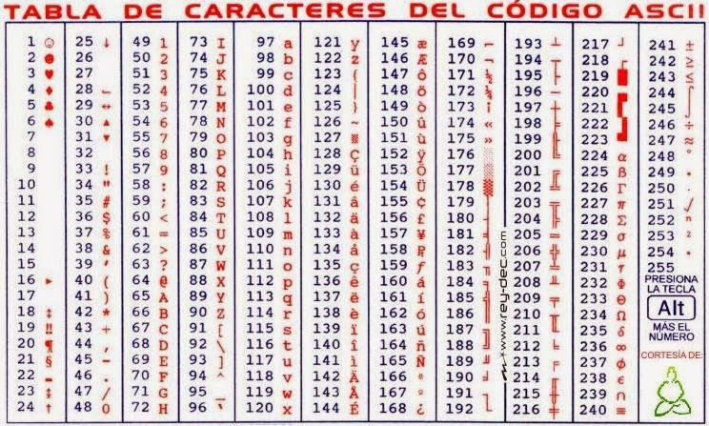▪ Tablas

(Tabla de caracteres en código ascii)

▪ Figuras

Las siguientes figuras son la simbología de los diagramas de flujo de los que me apoyé para realizar el mío.

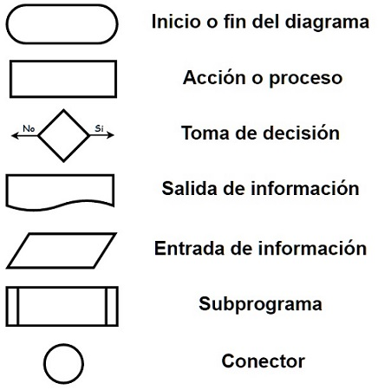

▪ Manual de usuario completo